Nr. / Titel / Art der Aktivität (LA / LS)  10a / Abbau / LA |  |  | Lager / Gruppenname  Sola / JS Wattwil & Ebnat-Kappel
Datum, Zeit  Dienstag, 05.8.14, 09.00-11.30 |  |  | Ort  Lagerplatz
Anzahl TN, Alter  Ca. 40 Jugendliche (10-15 Jahre) |  |  | Verantwortliche Leiter
Ablauf |  |  |   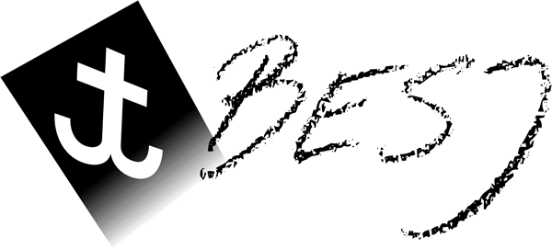
Zeit | Programm | Methode/  Organisation |  | Material | Verantw.
9:00  10:00  11:30 | Die TN werden in verschiedenen Gruppen einem Leiter ihrer Wahl zugeteilt und bauen mit Diesem, das jeweilige Projekt ab. Zuerst aber werden die TN instruiert was es zu erledigen gibt. Jeder TN sucht sich nun seinen Job und trägt somit dazu bei, dass die ganze Gruppe am Schluss das Ziel erreichen kann. Dass ganze Material wird gereinigt um es sauber zurückgeben zu können.  Pause Trinken verpflegen  Weiterarbeiten  Schluss alle Arbeiten einstellen | Gruppenarbeit |  | Hammer, Geissfuss, Beisszange, etc.
Sicherheitsüberlegungen
❒ Keine besonderen Sicherheitsvorkehrungen nötig. Das allgemeine Sicherheitskonzept fürs Lager reicht aus.
+ Weitere Sicherheitsvorkehrungen sind nötig: Alle Teilnehmer tragen festes Schuhwerk
Zusätzliche Vorkehrungen/Massnahmen zur Sicherheit: Sicheres Abbauen von höheren Bauteilen wie Sarasanimasten oder aufgehängte Bauten (Küchenzelt)
1. entsprechende Seilsicherung einplanen
2. Sicherheitszonen definieren
3. Ablauf kontrollieren und einhalten: Bauten, Seile werden erst gelöst/heruntergelassen, wenn diese Punkte (1. und 2.) zur Sicherheit erfüllt sind! Die Regeln müssen vom Bautenverantwortlichen sowohl den beteiligten Leitern als auch den Teilnehmern kommuniziert werden.

Schlechtwettervariante Der Abbau wird mit dem LS Block vertauscht, wenn das Wetter nicht besser wird muss es trotzdem durchgeführt werden

Einrichten / Vorbereiten
Material vor dem Lager prüfen, bereitstellen./ Lagerplatz vor Lager rekognoszieren
Leitern verschiedene Bauten verteilen, und dessen Bauweise einstudieren lassen. / Das Material muss vor dem Lager bestellt werden./ Sanität auf Platz bereitstellen./ Das Magazin aufräumen und klar ersichtliche Zonen aufstellen um das gesamte Material zurückfassen zu können (insbesondere Zone für das Ausnageln).
Apotheke bereitstellen

